4 ème partie

MONTAGE des ÉLÉMENTS du SUPPORT ORIENTABLE de la CAMÉRA

Robot roulant 2016-2017

=-=-=-=-=

1°- LES 2 ÉLÉMENTS du SUPPORT :

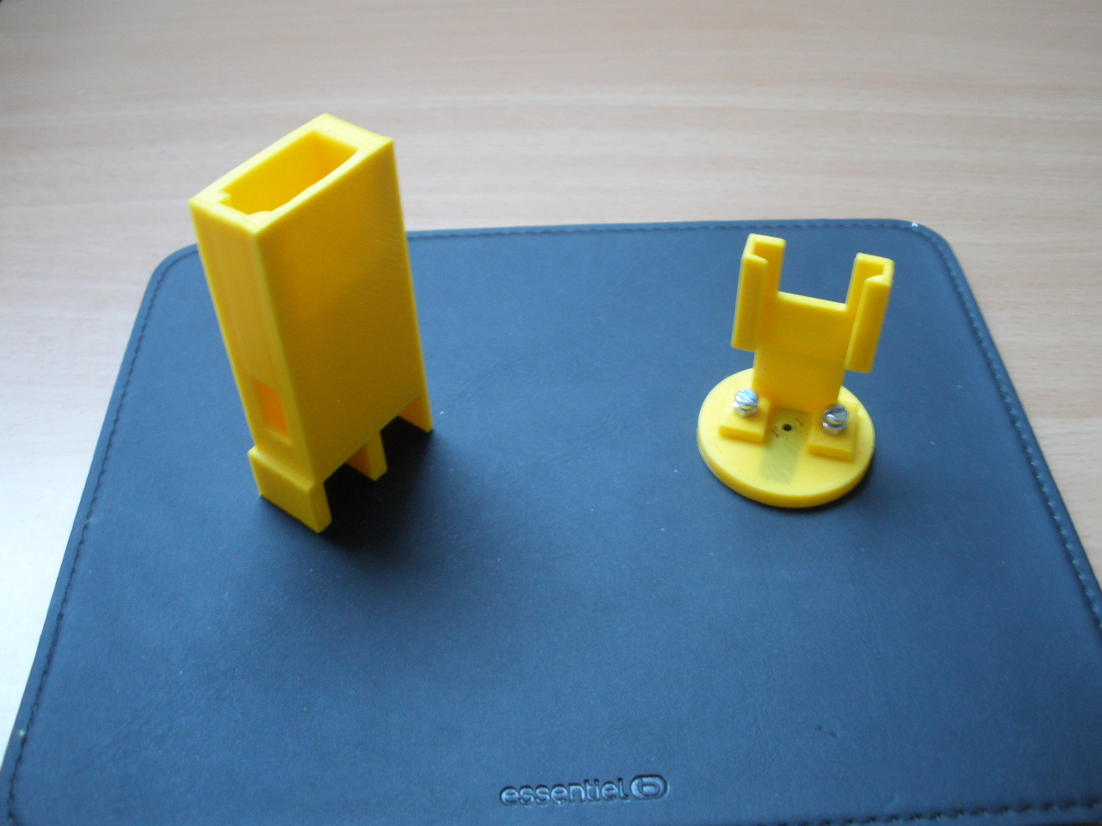

A gauche la partie fixe et à droite la partie mobile.

2°- COLLER le PALONNIER du servomoteur sous l'un des éléments du support de caméra :

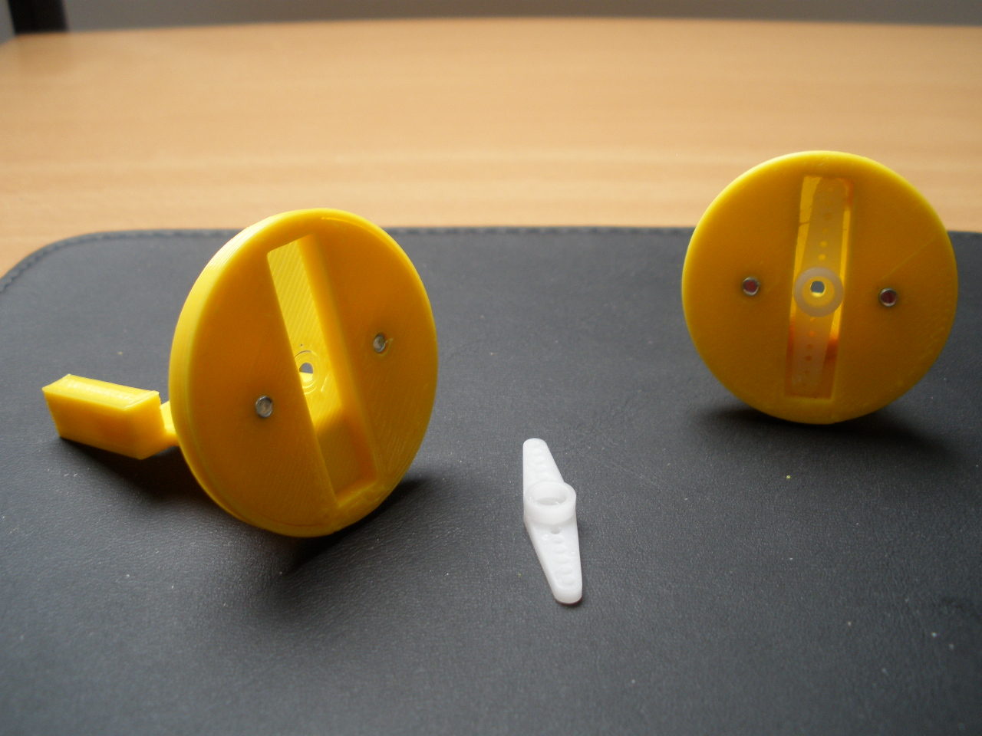

Utiliser une colle contact type gel. Ici colle Pattex, déposer sur les 2 extrémités de la rainure dans la pièce ronde et les 2 extrémités du palonnier une goutte de colle, laisser sécher 15 mn, placer le palonnier dans la rainure et presser pendant 5 secondes.

3°- PLACER le SERVOMOTEUR dans son support fixe :

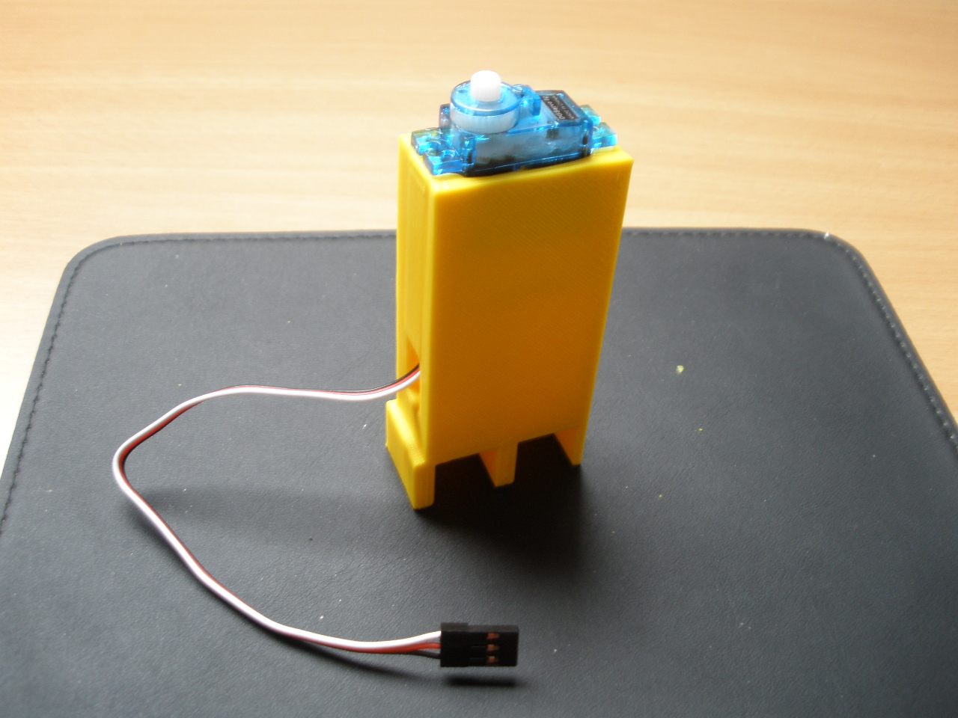

3-1- Introduire le câble de liaison du servo par la partie supérieure du support fixe et le faire sortir par l'ouverture au bas du support.

3-2-Insérer légèrement en force le servo dans son logement, axe moteur à gauche suivant image ci-dessus.

4°- FIXER le support de la caméra sur le servomoteur :

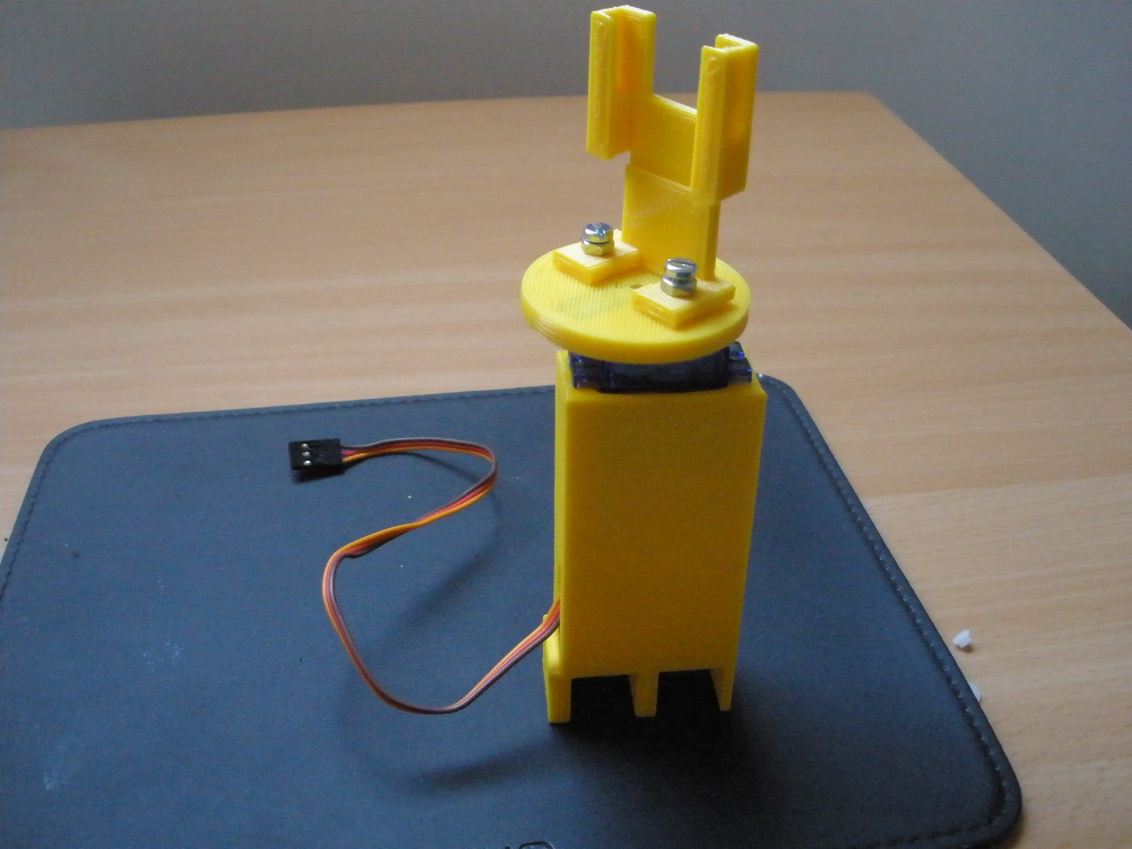

Introduire la partie femelle crénelée du palonnier du support de caméra sur l'axe crénelé du servomoteur. Visser l'ensemble à l'aide de l'une des petites vis fournies avec le servomoteur ( différents palonniers et vis ).

Ceci n'est pas une fixation définitive, elle se fera plus tard lors des essais.

5°- FIXER l' ENSEMBLE sur le Rpi3 :

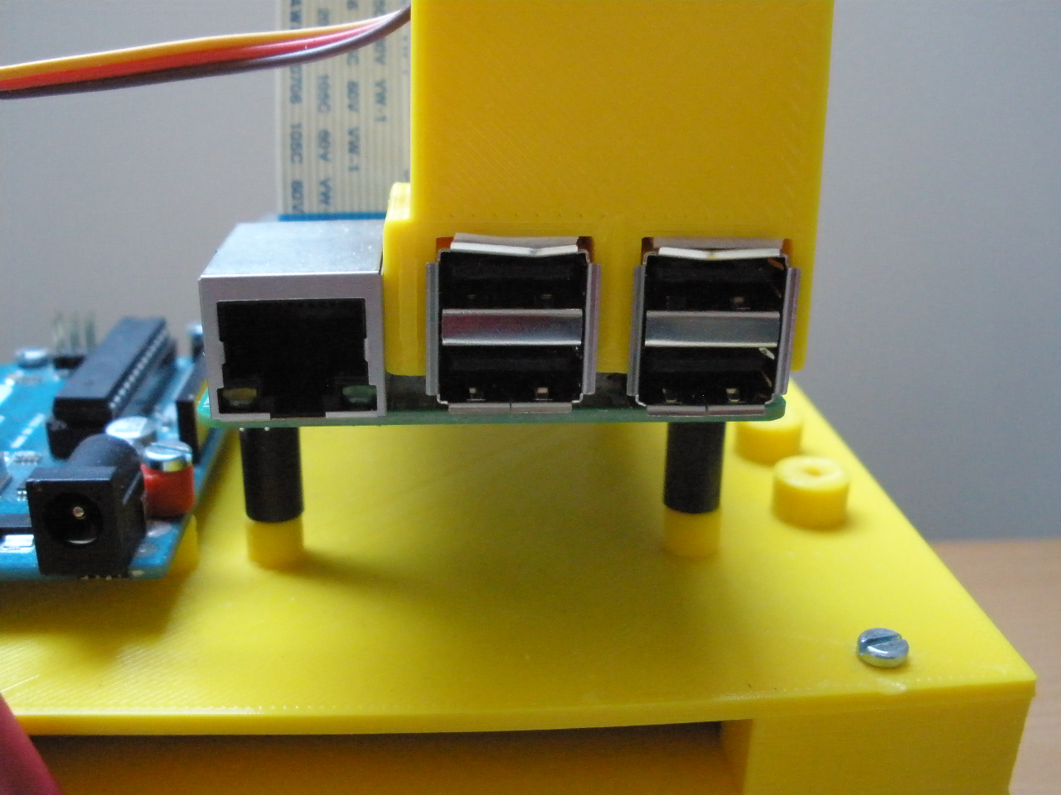

5-1- Coller un petit rectangle de scotch double face sur la partie supérieure des 2 ports USB du Rpi3,

5-2- Insérer l'ensemble comme indiqué sur l'image ci-dessus.

FIN de la 4 ème PARTIE

